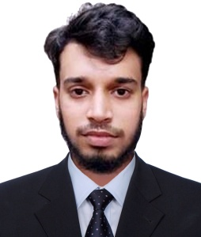
履歴書 2026年4 月5 日
フリガナ | カンダカール ファヒヌロザマン アビル |  |  |  |  | 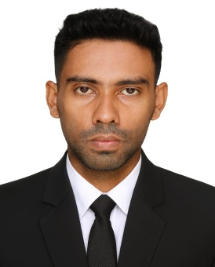
氏名 | KHANDAKAR FAHINUROZZAMAN ABIR
生年月日 | 西暦 2005年 12月 30日生 (満 20歳) | 性別 |  | 男
ふりがな | 〒ウッタルゴブラ、ワード No.15、ゴパルガンジ、ゴブラ-8100、ゴパルガンジ
現住所 | 〒UTTAR GOBRA, WORD NO. 15, GOPALGANJ, GOBRA-8100, GOPALGANJ
メール | khandakarabir99@gmail.com |  | 電話 |  | +8801752643566

年 | 月 | 学歴・職歴（各別にまとめて書く）
 |  | 学歴
2020 | 1 | LAL MIA CITY COLLEGE 高等学校 卒業
2022 | 2 | LAL MIA CITY COLLEGE大学 中退
 |  | 職歴
2022 | 3 | OWN FARM 入社
2026 | 現在 | OWN FARM
 |  | 現在に至る
 |  | 以上

年 | 月 | 免許・資格
2025 | 9 | 一般的な畜産 合格
2025 | 7 | JFT A2 合格

自己PR  私は責任感が強く、真面目で勤勉な人間です。畜産（家畜の飼育）に関する仕事に強い関心があります。動物への餌やり、清掃、日常管理などの作業を丁寧に行うことができます。  新しいことを学ぶ意欲があり、経験者から積極的に学び、早く仕事に慣れるよう努力します。また、家畜の健康管理や安全にも注意を払い、責任を持って業務に取り組みたいと考えています。  時間を守り、ルールを守ることを大切にし、チームワークを重視して働きます。会社の一員として、誠実に仕事をし、貢献したいと考えております。  どうぞよろしくお願いいたします。 | 通勤時間  約 時間 分
扶養家族(配偶者を除く)
人
 | 配偶者  有 無 | 配偶者の扶養義務  有 無

会社の規則を遵守し、責任感を持って誠実に業務に取り組む所存でございます。
また、スキル向上や研修の機会がございましたら、積極的に参加し、自身の成長に努めてまいります。
フルタイムでの勤務を希望しており、給与につきましては貴社の規定に従い、適切な条件であれば問題ございません。
勤務時間については、1日約8時間の勤務が可能であり、業務の状況に応じて残業にも柔軟に対応いたします。
勤務地につきましては、貴社のご指定に従い勤務することに同意しており、必要に応じて他の勤務地での勤務も可能でございます。
また、安全で働きやすい職場環境のもとで、長期的に貢献していきたいと考えております。

